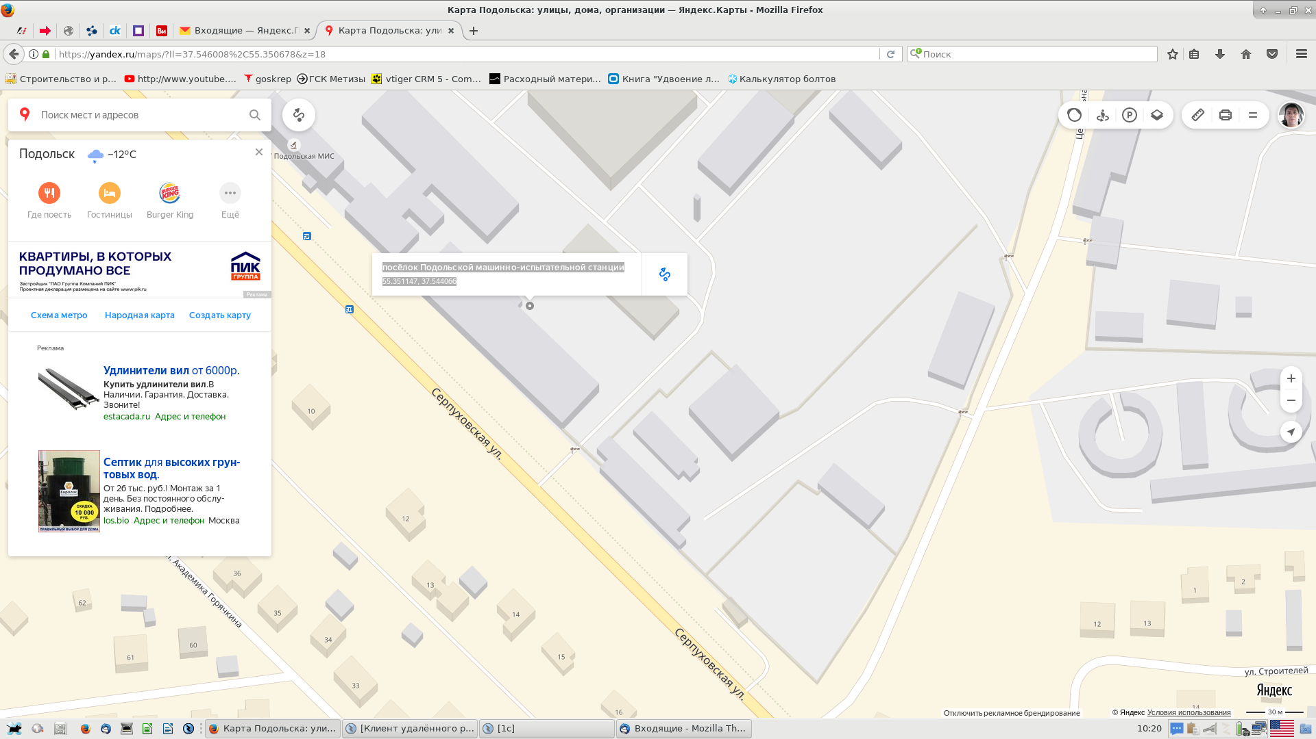
Проезд до склада в Климовске:
Для навигатора: 55.351131, 37.544090
Со старого симферопольского шоссе, на светофоре, поворачиваем на ул.Серпуховская.
Едем от светофора до ворот 1,5км. На въезде говорим: в Метизы.
По территории: от ворот едем прямо 50м и поворачиваем налево, далее ещё 50м и ещё раз налево. Поднимаемся в горочку на площадку перед складами. Слева впереди светлая бытовка. Слева от неё наши ворота. Конт.тел.: 8-931-951-48-90 Александр.

